Cresima per 33 ragazzi e ragazze
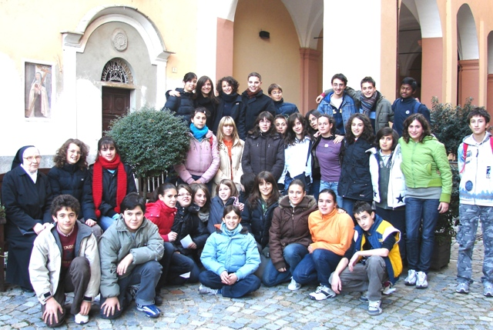

Sabato 24 novembre, nella Chiesa di San Paolo il vescovo Mons. Luciano Pacomo ha confermato nella fede con il sacramento della Cresima 33 ragazzi e ragazze, preparati da Suor Osanna (in foto), dalla prof. Maddalena Pesce e da Anna Gabetti: 28 sono di Dogliani, 4 di Belvedere e una di Monchiero.

